Лабораторная работа 2. «Диаграмма BPMN бизнес-приложений»
по дисциплине «ИТ-инфраструктура предприятия».
Цель работы: сформировать навыки разработки диаграммы BPMN в среде ARIS EXPRESS
Задание:
-Ознакомьтесь с нотацией BPMN 2.0: http://rzbpm.ru/knowledge/bpmn-2-0-iz-chego-sostoit-model-biznes-processa.html
-Построить BPMN диаграмму бизнес-приложений (в соответствии с темой ВКР).

Теоретическая часть:
Нотация BPMN - общепризнанный язык моделирования бизнес процессов. Эта нотация стала результатом анализа всего опыта моделирования и других нотаций, за всю историю.
BPMN не только собрала в себе все лучшее от других нотаций, но и создала нечто совершенно новое. Современные инструментальные средства моделирования бизнес процессов поддерживают BPM нотацию:
https://businessarchitecture.ru/bussiness-modeling-aris/
https://www.elma-bpm.ru/product/bpm/bpmn.html
https://bpmn.studio/ru
https://www.comindware.com/ru/BPM-software/bpmn/

1) Описание:
BPMN (Business Process Model and Notation, нотация и модель бизнес-процессов) - это система условных обозначений (нотация) для моделирования бизнес-процессов. Спецификация BPMN описывает условные обозначения для отображения бизнес-процессов в виде диаграмм бизнес-процессов. BPMN ориентирована, как на технических специалистов, так и на бизнес-пользователей. Для этого язык использует базовый набор интуитивно понятных элементов, которые позволяют определять сложные семантические конструкции.

Базовые элементы. Нотация BPMN 2.0

Пул
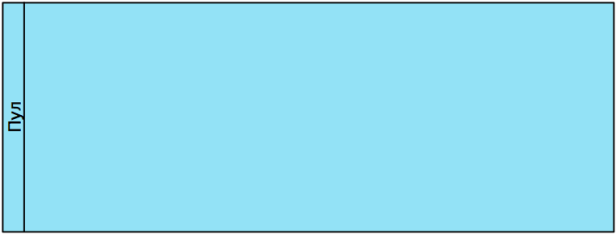
Пул символизирует собой сотрудника, выполняющего определенную роль в процессе. Если вы хотите показать, что цепочка операций выполняется конкретной ролью — поместите эти операции в пул. Такое представление, позволяет очень наглядно отобразить взаимодействие между ролями, сотрудниками в процессе. Пул — это зона ответственности роли. Почему роли? Логика очень проста — каждый сотрудник выполняет несколько ролей. Совокупность ролей, это должность. Каждая роль требует определенных знаний и навыков. Так что если вы определите роли в процессах и определите из каких ролей складывается та или иная должность, то сможете с легкостью сформировать должностные инструкции.

Операции в пуле
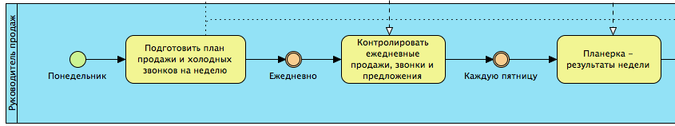
С помощью пула можно отображать программное обеспечение или какой-то инструмент. Например, станок. Такой взгляд на бизнес-процесс, порой необходим. Например, вы можете отобразить взаимодействие пользователя и программы.
Только нотация BPMN имеет пулы, это очень серьезное преимущество перед другими нотациями.

Операция
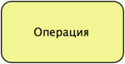
Операция (задача, активность, действие), это один из основополагающих элементов модели. Операция, это элементарное действие, которое необходимо выполнить. Элементарное — значит, не требующее детализации, декомпозиции на данном уровне, в данной модели.

Процесс/подпроцесс
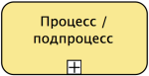
Если операция включает в себя ряд действий, которые вы хотите описать, то она становится процессом. Процесс или подпроцесс, это тоже действие, но его можно раскрыть и посмотреть, что там происходит внутри.
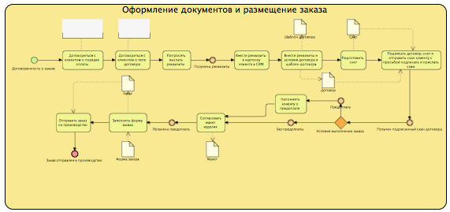

Декомпозиция процесса

Событие

Событие — еще один основополагающий элемент модели бизнес-процесса. События определяют ход выполнения процесса. События - это то, что просто произошло. Это обстоятельство, условие, исходя из которого мы действуем дальше. События - это условие «если», в цепочке «если — то». Если на улице идет дождь, то нам надо взять зонт. Дождь — это событие, условие, которое определяет поселяющие действия в процессе. События могут быть разными:
Событие времени — истечение какого-то времени (через час) или дата/время (в 10:00)
События состояния — идет дождь, позвонил друг, упал курс доллара и т.д.
Событие сообщение — например, пришло письмо.
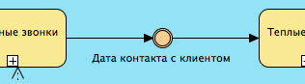
Дата контакта с клиентом — пример промежуточного события

События делятся на 3 типа: события начала определяют условия старта процесса, промежуточные события определяют развитие процесса и событие окончания, отражает условие, при котором мы считаем, что процесс окончен. Моделирование бизнес-процессов, начинается с определения стартовых и финишных событий. Во многих нотациях существуют события. Но только нотация BPMN сделала их конкретными.

Ветвление
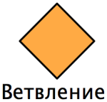
Ветвление или шлюз, это логическая развилка в процессе. Если стоит развилка, значит, процесс может развиваться по-разному, в зависимости от условий. Самая простая развилка дает 2 варианта развития событий. Например, развилка «на улице идет дождь?», имеет два варианта ответа — да или нет. Соответственно от ответа, условия, зависят дальнейшие действия в процессе. В более сложных вариантах, из развилки может исходить множество вариантов, с событиями, которые и определяют направление процесса. А еще ветвления «собирают» в себя условия, когда они все должны быть выполнены, для перехода к следующей операции процесса. Подробнее о развилках я напишу дальше.

Поток операций
Стрелка как раз соединяет операции и процессы и показывает порядок выполнения действий в процессе. Помимо порядка выполнения, стрелка может также обозначать результат предыдущего процесса, который используется в следующем. Для этого необходимо сделать подпись к стрелке.

Поток сообщений
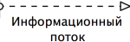
Поток сообщений, отображает обмен информацией между участниками (пулами). Дело в том, что операции участников не могут быть соединены между собой потоком операций. Что, в принципе, логично. Вместо этого, они обмениваются сообщениями. Так что если вы хотите показать, что процесс переходит от одного участника к другому, то соедините операции потоком сообщений. Чтобы конкретизировать сообщение, можно сделать подпись к стрелке.
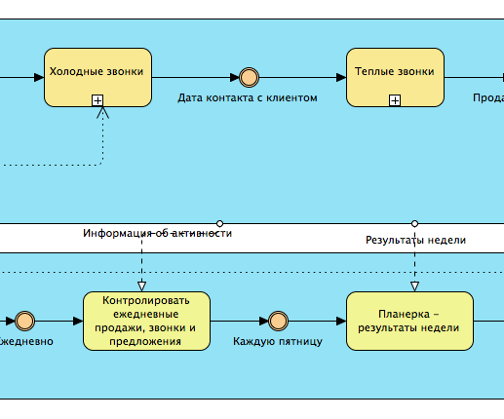

Объект данных

Объект данных, это информация, которую необходимо отобразить в процессе. Это может быть документ, или письмо, или звонок. Кстати, с точки зрения управления бизнес-процессами, любая информация в материальном виде, является документом — запрос, электронное письмо, СМС, бумажный документ и т.д. При соединении объекта данных с операцией, необходимо учитывать направление стрелки. Если стрелка идет от данных к операции, значит, эти данные используются для выполнения операции. Если стрелка идет от операции к объекту данных, значит, данные появляются в результате выполнения операции. Моделирование бизнес процессов без объектов данных не имеет особого смысла.

Ассоциация
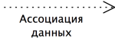
Этот тип соединения используется для отображения взаимосвязи информационных объектов и баз данных с операциями. В таком случае стрелка ассоциации будет иметь направление.
Если же порядок считывания/записи данных не имеет значения, можно установить ассоциацию без направления. Такое средние используется для соединения текстовой нотации с другими элементами. Или, например, можно отобразить взаимосвязь события и документа. Завершающее событие процесса «Отчет сформирован», может быть соединено ассоциацией с документом «Отчет».
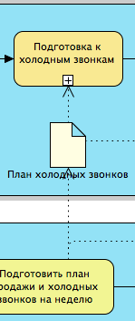
План холодных звонков. Появляется в результате одного процесса и используется в другом

Вспомогательные базовые элементы. Нотация BPMN 2.0

Дорожка
Дорожки существуют внутри пулов. С помощью дорожки удобно отображать несколько ролей, допустим, в рамках отдела. В таком случае пул будет являться отделом, а дорожка отображать сотрудников. Между операции в дорожках может существовать поток операций, что тоже соответствует действительности. Например, дорожки могут отражать станки, на которых выполняются операции и переход заготовки от одного станка к другому.

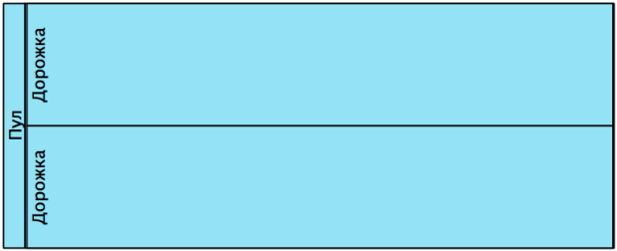

База данных
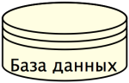
База данных, или хранилище данных, это место, где данные хранятся))) Это может быть электронная база данных, программа, папка на жестком диске, бумажна папка, шкаф, где хранятся документы. Так же, как и с объектом данных, направление стрелки, соединяющей базу данных с операцией, имеет значение. От БД к операции — операция использует базу для получения данных. От операции к БД — операция помещает данные в базу.

Группа
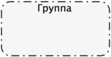
Это просто визуальная группировка элементов бизнес-процесса. Например, может использоваться для отображения этапов бизнес-процесса.

Текстовая аннотация
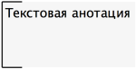
Текстовое сопровождение любого элемента модели бизнес-процесса. С помощью аннотации можно добавлять необходимую информацию, непосредственно в модель процесса. Иногда позволяет полностью избавиться от текстового сопровождения модели в описании бизнес-процесса.

2) Область применения:
BPMN поддерживает лишь набор концепций, необходимых для моделирования бизнес процессов. Моделирование иных аспектов, помимо бизнес-процессов, находится вне зоны внимания BPMN. Например, моделирование следующих аспектов не описывается в BPMN:
- Модель данных
- Организационная структура
Несмотря на то что BPMN позволяет моделировать потоки данных и потоки сообщений, а также ассоциировать данные с действиями, она не является схемой информационных потоков.

3) Элементы
Моделирование в BPMN осуществляется посредством диаграмм с небольшим числом графических элементов. Это помогает пользователям быстро понимать логику процесса. Выделяют четыре основные категории элементов:
- Объекты потока управления – события (events), действия (activities) и логические операторы (gateways):
- События (events) - инициируют действия или являются их результатами. Согласно расположению в процессе события могут быть классифицированы на начальные (start), промежуточные (intermediate) и завершающие (end);
- Действия (activities) – с помощью действий указываются какие-либо элементарные действия в процессе ;
- Логические операторы (gateways) - с помощью логических операторов организуется ветвление и синхронизация потоков управления в модели процесса ;
- Соединяющие объекты – Объекты потока управления связаны друг с другом соединяющими объектами.
- Роли - визуальный механизм организации различных действий в категории со сходной функциональностью (пулы и дорожки).
- Артефакты - позволяют отображать дополнительную информацию в диаграмме. Это делает диаграмму более удобочитаемой и насыщенной информацией. (данные, группы и текстовые аннотации).
Элементы этих четырёх категорий позволяют строить простейшие диаграммы бизнес-процессов. Для повышения выразительности модели спецификация разрешает создавать новые типы объектов потока управления и артефактов.

Визуальный объект | Объект | Описание объекта | Тип | Описание типа
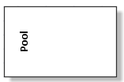 | Pool | Изображаются прямоугольником, который содержит несколько объектов потока управления, соединяющих объектов и артефактов. | Роль | Визуальный механизм организации различных действий в категории со сходной функциональностью
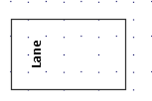 | Lane | Представляют собой часть пула. Дорожки позволяют организовать объекты потока управления, связывающие объекты и артефакты. | Роль | Визуальный механизм разграничения действий внутри пула
 | Start Event | Изображаются окружностью и означают какое-либо происшествие в процессе. События инициируют действия или являются их результатами. | Событие | Простые события для того показать начало процесса
 | Intermediate event | Изображаются двойной окружностью и означают какое-либо происшествие в процессе. | Событие | Промежуточное событие ставиться между начальным и конечным событием
 | End event | Изображаются двойной окружностью c закрашенным внешним кольцом и означают завершение какого-либо происшествие в процессе. | Событие | Конечное событие в процессе, или завершение какого либо события внутри процесса
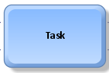 | Task | Изображаются прямоугольниками со скругленными углами. | Действие | это единица работы, элементарное действие в процессе.
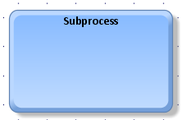  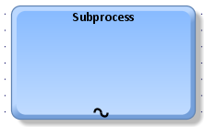 | Subprocess,  Ad-hoc subprocess | Изображаются прямоугольниками со скругленными углами. Расположение текста вверху блока | Действие | Содержит задание(я). Задания выполняются до тех пор, пока не выполнено условие завершения подпроцесса.
 | Gateway | Изображаются ромбами и представляют точки принятия решений в процессе. | Логический оператор | С помощью логических операторов организуется ветвление и синхронизация потоков управления в модели процесса.
 | event-based exclusive gateway | Изображаются ромбами и представляют точки принятия решений в процессе. | Логический оператор | Оператор исключающего «или», управляемый событиями направляет поток управления лишь по той исходящей ветви, на которой первой произошло событие. После оператора данного типа могут следовать только события или действия-обработчики сообщений.
 | data-based exclusive gateway | Изображаются ромбами и представляют точки принятия решений в процессе. | Логический оператор | Оператор исключающего «или», управляемый данными. Если оператор используется для ветвления, то поток управления направляется лишь по одной исходящей ветви. Если оператор используется для синхронизации, то он ожидает завершения выполнения одной входящей ветви и активирует выходной поток.
 | Inclusive gateway | Изображаются ромбами и представляют точки принятия решений в процессе. | Логический оператор | Оператор включающего «или» активирует одну или более исходящих ветвей, в случае, когда осуществляется ветвление. Если оператор используется для синхронизации, то он ожидает завершения выполнения одной входящей ветви и активирует выходной поток.
 | Сomplex gateway | Изображаются ромбами и представляют точки принятия решений в процессе. | Логический оператор | Сложный оператор имеет несколько условий, в зависимости от выполнения которых активируются исходящие ветви. Оператор затрудняет понимание диаграммы, так как условия, определяющие семантику оператора, графически не выражены на диаграмме. Вследствие этого использование оператора нежелательно.
 | Parallel gateway | Изображаются ромбами и представляют точки принятия решений в процессе. | Логический оператор | Оператор «и» использующийся для ветвления, разделяет один поток управления на несколько параллельных. При этом все исходящие ветви активируются одновременно. Если оператор используется для синхронизации, то он ожидает завершения выполнения всех входящих ветвей и лишь затем активирует выходной поток.
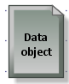 | Data object | Изображается в виде документа | Артефакт | Показывают в процессе какие данные необходимы действиям для выполнения и какие данные действия производят.
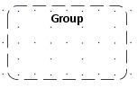 | Group | Изображается прямоугольником с закругленными углами, граница которого — штриховая линия. | Артефакт | Группа позволяет объединять различные действия, но никак не влияет на поток управления в диаграмме.
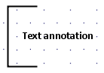 | Text annotation | Изображается большой квадратной скобкой с текстом внутри. | Артефакт | Используются для уточнения значения элементов диаграммы и повышения её информативности.
 | Regular connection | Изображается сплошной линией, оканчивающейся закрашенной стрелкой | Поток | Поток задаёт порядок выполнения действий
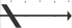 | Default connection | Изображается сплошной линией, оканчивающейся закрашенной стрелкой, а начинается с зачеркнутой наклонной линии | Поток | Обозначает поток выполняемый по умолчанию
 | Conditional connection | Изображается сплошной линией, оканчивающейся закрашенной стрелкой, а начинается с пустого ромба | Поток | Обозначает условный поток

4) Пример диаграммы BPMN
Например, вот как может выглядеть цепочка процессов “клиентский заказ” - “заказ на производство” - “заказ на приобретение комплектующих”:
- Процесс “От заказа до оплаты” инициируется входящим сообщением - поступившим от клиента заказом.
- Процесс “Производство” запускается таймером, например, ежедневно в конце рабочего дня, и в цикле обрабатывает накопившиеся заказы. Если необходимых комплектующих нет в наличии, то процесс “Производство” переходит в ожидание сигнала от процесса “Приобретение комплектующих” об их поступлении.
- Процесс “Приобретение комплектующих” на схеме также запускается периодически по таймеру и в цикле заказывает комплектующие, по которым образовался или намечается дефицит.

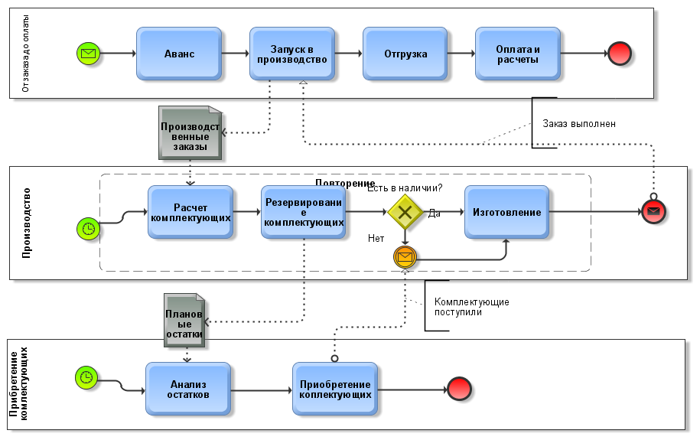

Список литературы и источников:
- http://www.ariscommunity.com/- Список статей по BPMN диаграммам на английской языке, – 2012 г.
- http://mainthing.ru/ru/cat/articles/ - Анатолий Белайчук. Список статей по BPMN диаграммам. BPM-блог, – 2012 г.
- http://ru.wikipedia.org/wiki/BPMN - WIKI по BPMN диаграммам, - 2012 г.
- http://www.myshared.ru/slide/107096/ - Юрий Волков. Моделирование бизнес-процессов с помощью диаграмм BPMN, – 2006 г.

